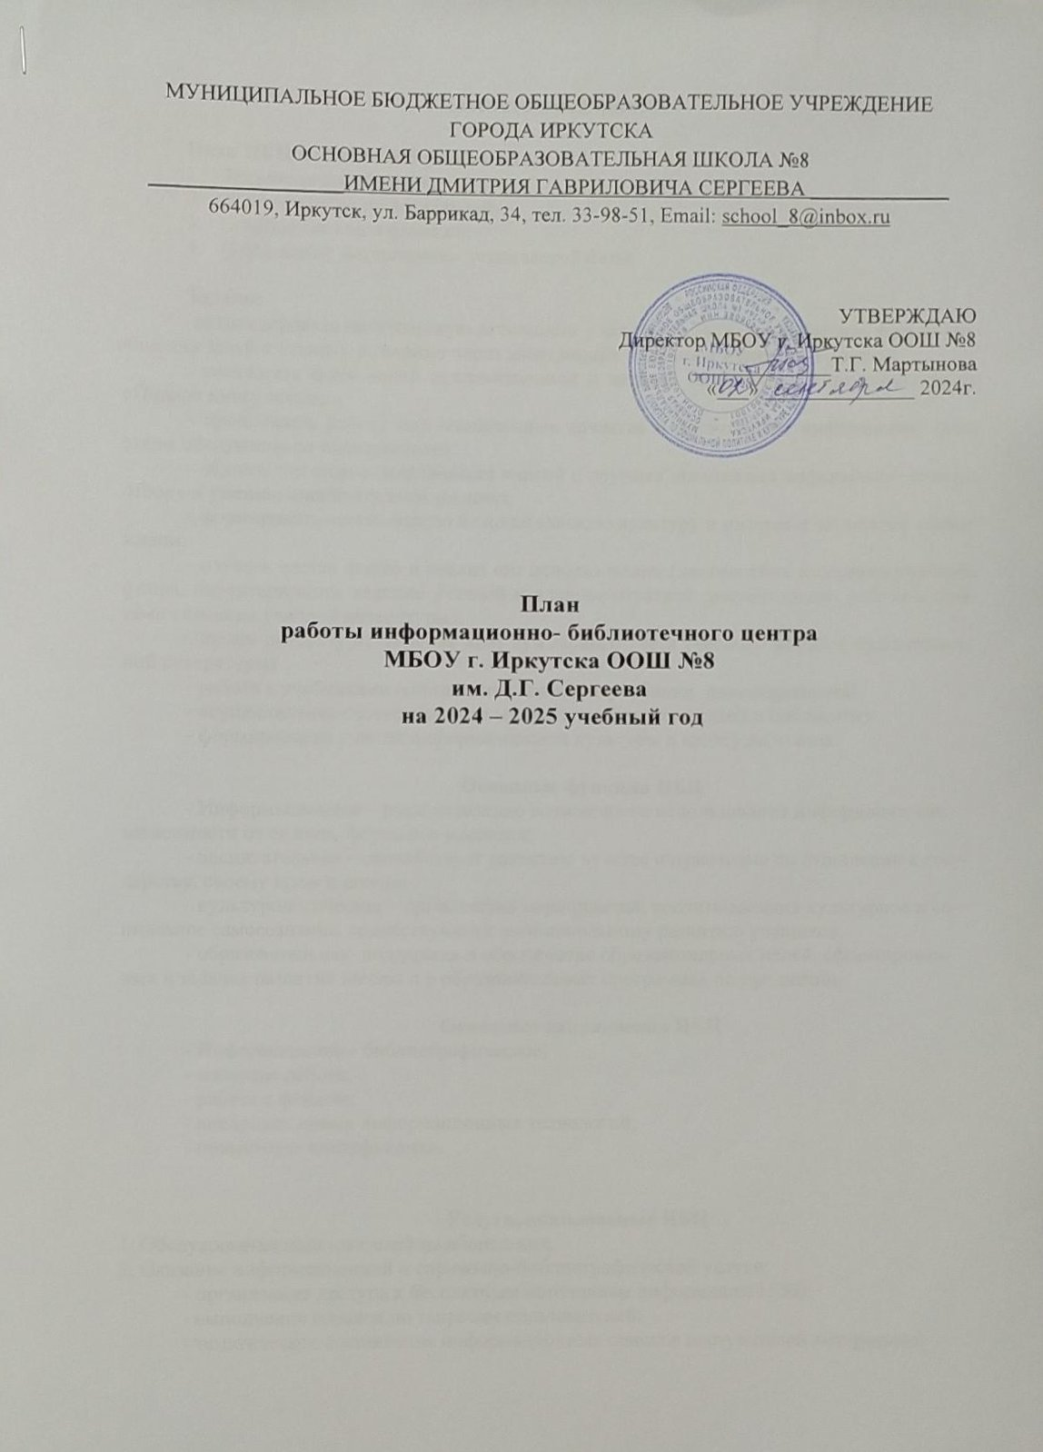

Пояснительная записка
Цели ИБЦ на 2024-2025 учебный год:
- Формирование фондов;
- Обслуживание пользователей;
- Повышение квалификации;
- Пополнение материально- технической базы.

Задачи:
- активизировать читательскую активность у школьников, находить новые формы приобщения детей к чтению, возможно через электронные издания и Интернет-проекты;
- пополнить фонд новой художественной и детской литературой с помощью акции «Подари книгу школе»;
- продолжить работу над повышением качества и доступности информации, качеством обслуживания пользователей;
- обучать читателей пользоваться книгой и другими носителями информации, поиску, отбору и умению оценивать информацию;
- формировать эстетическую и экологическую культуру и интерес к здоровому образу жизни;
- изучать состав фонда и анализ его использования (диагностика состояния учебного фонда, инвентаризация, ведение учетной и планово-отчетной документации; работать с актами списания учебной литературы);
- прием литературы (ведение книг суммарного учета учебного фонда и художественной литературы)
- работа с учебниками (составление заявки на учебники, инвентаризация).
- осуществление своевременного возврата выданных изданий в библиотеку.
- формирование у детей информационной культуры и культуры чтения.

Основные функции ИБЦ
- Информационная – предоставление возможности использования информации вне зависимости от ее вида, формата и носителя;
- воспитательная – способствует развитию чувства патриотизма по отношении к государству, своему краю и школе;
- культурологическая – организация мероприятий, воспитывающих культурное и социальное самосознание, содействующих эмоциональному развитию учащихся;
- образовательная- поддержка и обеспечение образовательных целей, сформированных в задачах развития школы и в образовательных программах по предметам.

Основные направления ИБЦ
- Информационно- библиографическое;
- массовая работа;
- работа с фондом;
- внедрение новых информационных технологий;
- повышение квалификации.

Услуги, оказываемые ИБЦ:
1. Обслуживание пользователей на абонементе.
2. Оказание информационной и справочно-библиографической услуги:
- выполнение справок по запросам пользователей;
- тематическое составление информационных списков поступившей литературы;
- проведение Дней информации для педагогов;
- проведение индивидуальных библиотечно-библиографических консультаций;
- проведение библиотечных уроков;
- проведение библиотечных обзоров литературы.
3. Оказание методической помощи: учителям – предметникам, классным руководителям в проведении классных часов, мероприятий, открытых уроков.

Содержание и организация работы с пользователями.
Индивидуальная работа:
изучение читательских интересов (ведение дневника работы библиотеки);
определение групп читателей;
рекомендательные беседы при выдаче книг;
беседы о прочитанном;
работа с родителями, учащимися, учителями.

Работа с библиотечным фондом и его сохранностью

№ п/п | Содержание работы | Срок  исполнения | Ответственные
1 | Комплектование фонда учебной литературы:  - работа с «Федеральным перечнем учебников, рекомендуемых к использованию при реализации имеющих государственную аккредитацию образовательных начального общего, основного общего» (далее - «Федеральный перечень»);  - оценка состояния фонда библиотеки на предмет обеспечения полным комплектом учебников учащихся;  - работа с методическими объединениями школы (учителями - предметниками) по подготовке перечня программно-методического обеспечения учебного процесса и списка учебников, планируемого к использованию в (будущем году);  - издание приказа о распределении функциональных обязанностей работников общеобразовательной организации для осуществления работы по учебному книгообеспечению;  - формирование общешкольного заказа учебников из действующего Федерального перечня;  - утверждение перечня программно-методического обеспечения учебного процесса и списка учебников на (новый) учебный год;  - информирование родителей о списке учебников на (будущий) учебный год через школьный сайт;  - осуществление контроля над выполнением сделанного заказа;  - прием и обработка поступивших учебников; | В течение года  Февраль  Февраль - июнь | Зам. по УВР  Зав. библиотекой
2 | Приём учебников (по графику);  выдача учебников (по графику). | Май -  сентябрь | Зав. библиотекой
3 | Проведение работы по сохранности учебного фонда (рейды по классам с проверкой учебников, акция «Береги учебник») | 2 раза в год | Школьное самоуправление
4 | Диагностика уровня обеспеченности обучающихся учебниками на 2024-2025 учебный год | Август | Зав. библиотекой Н.А.Кононова.
5 | Расстановка и проверка фонда, работа по сохранности фонда | В течение года | Зав. библиотекой
6 | Контроль за правильностью расстановки книг в фонде | Раз в неделю | Зав. библиотекой
7 | Своевременный приём, систематизация, техническая обработка и регистрация новых поступлений | По мере поступления | Зав. библиотекой
8 | Инвентаризация и списание ветхой литературы. Сверка с ЦБ – 1 данных по движению библиотечного фонда за текущий год | В течение года | Зав. библиотекой

Работа с пользователями школьной библиотеки
1 | Рекомендации по художественной литературе согласно возрастным категориям. | В течение года | Зав. библиотекой
2 | Обслуживание учащихся и педагогического коллектива школы | В течение года | Зав. библиотекой
3 | Просмотр читательских формуляров с целью выявления задолженностей (результаты сообщать классным руководителям). Рекомендательные беседы при выдаче книг | В течение года | Зав. библиотекой
4 | Помощь в организации конкурсов (согласно плана ВР школы) | В течение года | Зав. библиотекой

Профессиональное развитие работника библиотеки
1 | Самообразование .Социально - педагогическое и технологические основы организации фондов ИБЦ | В течении года
2 | Участие в районных семинарах, курсах | По приглашению
Реклама библиотеки
1 | Рекламная деятельность библиотеки:  - устная – во время перемен, на классных часах, классных собраниях;  - наглядная- информационные объявления о выставках и мероприятиях, проводимых библиотекой;  - оформление выставки одного автора:  « Календарь знаменательных и памятных дат». | Постоянно  По мере требования  В течение года | Зав. библиотекой
Взаимодействие с другими учреждениями
1 | Сотрудничество с библиотеками города | В течение года | Зав. библиотекой

План мероприятий на 2024 – 2025 учебный год

дата | Название | Форма работы, тема, дата, категория участников | Место и сроки проведения
1 | «Библиотека, книжка, я - вместе верные друзья»  Знакомство с библиотекой | - Беседы о правилах пользования, о сохранности книжного фонда;  - Беседы о культуре чтения;  1-4 классы | Сентябрь, библиотека
 | Юбиляры месяца:  29 сентября 120 лет со дня рождения писателя Николая Островского (1904–1936) «Как закалялась сталь», «Рожденные бурей» |  | Сентябрь, библиотека
20.09 | Выставка рисунков и поделок «Осень золотая» | Выставка  1-9 классы | Сентябрь, библиотека
55.10 | Выставка поздравительных открыток ко Дню Учителя | Выставка  1-9 классы | Октябрь
9.10 | 9 октября – Всероссийский день чтения. (Отмечается с 2007 года после принятия Национальной программы чтения.) | Конкурс чтецов (1-9 класс)
28.10 | 28 октября – Международный день школьных библиотек. (Учреждён Международной ассоциацией школьных библиотек, отмечается в четвёртый понедельник октября.) | Библиотечный урок(читайка)
Юбиляры месяца:
15 октября – 210 лет со дня рождения русского поэта и драматурга М.Ю Лермонтова (1814- 1841) «Герой нашего времени», «Мцыри»
18 октября- 130 лет со дня рождения русского писателя и литературоведа Юрия Тынянова( 1894- 1943) «Поручик Киже», «Кюхля»
18 октября- 90 лет со дня рождения русского писателя и историка Кира Булычева(1934-2003) «Гостья из будущего», «Сто лет тому вперед»

88.11 | Открытое муниципальное мероприятие, посвященное 4 ноября День Единства России(фестиваль Дружбы Народов) | 1-9 классы | Ноябрь
6  22.11. | Библиотечное мероприятие ко Дню словарей, энциклопедий( утвержден в 2010г по инициативе Общества любителей русской словесности (ОЛРС) и музея В.И. Даля | Библиотека, беседы  1-9 классы | Ноябрь
20.11 | - ноября – Всемирный день ребёнка. (Отмечается по решению ООН с 1954 года. 20 ноября – день принятия в 1989 году Конвенции о правах ребёнка.) |  | Ноябрь
30.11 | 30 ноября – Всемирный день домашних животных.  Выставка рисунков «Мои любимые питомцы» | Выставка  1-9 классы | Ноябрь
Юбиляры месяца:
10 ноября – 130 лет со дня рождения русского поэта Георгия Иванова (1894–1958).
20 ноября – 155 лет со дня рождения русской писательницы и поэтессы Зинаиды Гиппиус (1869–1945) «Ничего не боюсь», «Мемуары Мартынова»

112.12 | 12.12.2024г. День Конституции России | 1-9 классы | декабрь  январь
 | «Новый год к нам мчится»  Выставка рисунков и поделок к Новому Году. | Выставка  1-9 классы | декабрь  январь
 | Юбиляры месяца:  18 декабря – 205 лет со дня рождения русского поэта Якова Полонского (1819–1898).  20 декабря – 120 лет со дня рождения русской писательницы и публициста Евгении Гинзбург (1904–1977). |  | декабрь  январь
229.01 | «С любовью к Чехову». 165лет со дня рождения писателя (1860-1904) | Беседа-обзор (5-9 класс) | декабрь  январь
 | Юбиляры месяца:  15 января – 230лет со дня рождения русского писателя А.С. Грибоедова (1795–1829).  15 января – 100 лет со дня рождения Е.И. Носова (1925–2002). Автор сборников и повестей «Тридцать зерен», «Где просыпается солнце»  19 января – 125 лет со дня рождения поэта М.В. Исаковского (1900– 1973).  29 января – 125 лет со дня рождения писателя А. П. Чехова (1860– 1904). |  | декабрь  январь
223.02 | 23 февраля - День Защитника Отечества «Детям о великих защитниках» | Подбор методического материала (1-9 класс) | Февраль
 | Выставка рисунков и поделок к 23 февраля | Выставка 1-9 классы | Февраль
Юбиляры месяца:
8 февраля – 125 лет со дня рождения Л.В. Успенского (1900– 1978).
10 февраля – 125 лет со дня рождения прозаика и переводчика Б.Л. Пастернака (1890– 1960).
14 февраля – 170 лет со дня рождения писателя В.М. Гаршина (1855– 1888).

88.03 | 8 марта – Международный женский день «Стихи любимым женщинам» | Подбор методического материала. Конкурс выразительного чтения (1-9 класс) | Март
 | Выставка рисунков и поделок к 8 марта « Для милых дам» | Выставка 1-9 классы | 8.03
Юбиляры месяца:
2 марта – 225 лет со дня рождения поэта Е.А. Баратынского (1800– 1944).
6 марта – 105 лет со дня рождения поэта, прозаика и драматурга П.П. Ершова (1815– 1869).

112.04 | Выставка рисунков и поделок к Дню Космонавтики | Выставка 1-9 классы | Апрель
 | «Волшебная страна Андерсена» 220 лет со дня рождения (1805-1875) | Викторина 1-4 классы.  Конкурс рисунков. | Апрель
Юбиляры месяца:
2 апреля – 220 лет со дня рождения датского писателя Х.К. Андерсена (1805– 1875).
8 апреля – 230 лет со дня рождения поэта, публициста, декабриста В.Ф. Раевского (1795– 1872).
10 апреля – 130 лет со дня рождения поэта В.А. Рождественского (1895– 1977).

9  9.05 | 80 лет Победы в Великой Отечественной войне. Подбор произведений и стихотворений. (согласовать с планом ВР)  Выставка рисунков, поделок.  Мероприятие «Минуты Памяти», посвященное 9 мая | Выставка, конкурс рисунков о войне. | Май
Юбиляры месяца:
8 мая – 255 лет со дня рождения поэта В.Л. Пушкина (1770– 1830).Василий Львович ,дядя А.С. Пушкина автор поэмы «Опасный сосед»
24 мая – 120 лет со дня рождения писателя М.А. Шолохова 24 мая – 85 лет со дня рождения поэта, драматурга И.А. Бродского (1940– 1996)

 | Ежемесячные выставки писателей – юбиляров | библиотека | Сентябрь-май
Приложение к плану работы школьной библиотеки

КНИГИ – ЮБИЛЯРЫ:

2024 год
- 305 лет « Жизнь и удивительные приключения Робинзона Крузо» Д.Дефо
- 200 лет «Горе от ума» А.Грибоедов
- 190 лет «Конек Горбунок» П.Ершов
- 180 лет «Три Мушкетера» А.Дюма
- 170 лет «Муму» И.Тургенев.
- 155 лет. «Война и мир» Л.Н.Толстой
- 125 лет. «Дама с собачкой» А.П.Чехов
- 105 лет «Крокодил» Чуковский К. И.
- 95 лет «Айболит» Чуковский К. И.
- 90 лет «Как закалялась сталь» Н.Островский
- 85 лет «Волшебник Изумрудного города» А.Волков
- 85 лет «Петр Первый». А.Толстой
- 65 лет «Матренин двор» А. Солженицын
- 55 лет «Семнадцать мгновений весны» Ю. Семенов

2025 год
- 100 лет произведению «Собачье сердце» М.А.Булгаков.
- 100 лет «Что такое хорошо и что такое плохо» В.В. Маяковский
- 100 лет «Бармалей», «Доктор Айболит» К.И.Чуковский
- 100 лет «Нахаленок» М.А.Шолохов.
- 150лет «Подросток» Ф.М.Достоевский
- 150 лет «Волки и овцы» А.Н.Островский.
- 150 лет «Царь Борис» А.К.Толстой
- 150лет «Новая азбука» Л.Н.Толстой
- 200 лет «Борис Годунов» А.С.Пушкин
- 70 лет «Малыш и Карлсон» А.Лингред
- 70 лет «Кто сказал «Мяу»» Сутеева.
- 25 лет книге Гарри Поттер и кубок Огня» д. Роулинг.

Запланированные акции на 2024-2025гг учебный год:
1. Подари школе книгу- январь
2. Сбор макулатуры - март

